Banho no leito de pacientes com Síndrome Coronariana Aguda: descrição de algoritmo

Viviane de Moraes Sptiz1, Lucelia Santos2, Fernanda Reis3, Aretha Pereira de Oliveira4, Monyque Evelyn dos Santos Silva5, Dalmo Machado6

1 Secretaria Estadual de Saúde do Estado do Rio de Janeiro, 2 Secretaria Municipal de Saúde do Rio de Janeiro, 3 Hospital Estadual Alberto Torres, 4 Instituto Nacional do Câncer, 5 Universidade Veiga de Almeida, 6 Universidade Federal Fluminense

RESUMO
Objetivo: Construir um algoritmo para sistematização das etapas do banho no leito tradicional no paciente adulto internado com Síndrome Coronariana Aguda. Método: Desenho descritivo elaborado em consonância com o Projeto integrado “Consumo de oxigênio pelo miocárdio e aspectos hemodinâmicos durante o banho no leito de pacientes com infarto agudo do miocárdio”. A construção do algoritmo se deu pelo Bizagi Modeler versão 3.0. Resultado: O algoritmo fragmentou-se em duas partes: avaliação e tomada de decisão sobre a temperatura da água a ser empregada no banho e a execução do banho. Este foi dividido em três subpartes, higienização dorsal, lateral e finalização, todos com tempo de execução específicos Conclusão: O algoritmo foi um projeto inovador, podendo ser utilizado tanto na prática assistencial quanto como ferramenta educacional. A etapa subsequente será a validação por experts.
Descritores: Algoritmo; Banhos; Síndrome coronariana aguda

Introdução
Os algoritmos vêm sendo frequentemente empregados nos serviços de saúde como forma de sistematizar as práticas assistenciais e gerenciais, direcionando processos diagnósticos⁽), atividades assistenciais e auxiliando na tomada de decisão⁽⁾. Sua utilização possibilita maior segurança, diminuição de riscos, otimização de tempo e diminuição de custos. Com isto, estas ferramentas proporcionam uma prática assistencial segura e orientada em várias áreas da saúde, incluindo a enfermagem, não retirando a capacidade de pensamento, mas levando o avaliador e executor a um direcionamento relacionado ao cuidado prestado⁽²⁾.
A classificação de risco nas emergências e serviços de pronto atendimento é um bom exemplo da aplicabilidade de algoritmo no serviço de saúde. A utilização de um algoritmo colorido criado com a finalidade de direcionar o atendimento por ordem de prioridades diminui os desfechos de agravamento do quadro clínico do paciente e até mesmo a morte⁽⁾.
Na literatura científica nacional e internacional, não foi encontrado registro de nenhum algoritmo sobre o banho no leito em pacientes com Síndrome Coronariana Aguda (SCA). Existem, contudo, protocolos e fluxogramas de critérios para indicação do banho no leito em pacientes internados em UTI⁽⁾ e para redução da ansiedade no banho no leito⁽⁾, mas nenhum destes considera o estado oxi-hemodinâmico do paciente.
A partir de estudos anteriores realizados em pacientes críticos e que demonstram que o banho no leito pode ocasionar repercussões sobre a dinâmica de oxigenação e perfusão corporal^{(,)}, delineou-se como objetivo deste estudo construir um algoritmo para sistematização das etapas do banho no leito tradicional no paciente adulto internado com SCA.

Método
Estudo descritivo realizado no período de 2015 a 2017 realizado como parte do programa de mestrado profissional da Universidade Federal Fluminense, contando com a colaboração do Núcleo de Pesquisa Cardiovisão, composto por enfermeiros e acadêmicos de enfermagem.
Este estudo fez parte de uma vertente do projeto integrado “Consumo de oxigênio pelo miocárdio e aspectos hemodinâmicos durante o banho no leito de pacientes com infarto agudo do miocárdio”, cujos objetivos foram: Investigar as repercussões hemodinâmicas e de consumo miocárdico de oxigênio durante a mudança postural nos decúbitos dorsal, lateral esquerdo e direito; comparar as repercussões hemodinâmicas e de consumo miocárdico de oxigênio durante o banho no leito, sob controle de temperatura e posicionamento, em pacientes internados com Infarto agudo do miocárdio e não infartados e; construir algoritmo para indicação do banho no paciente adulto internado, com base nas repercussões oxi-hemodinâmicas.
Delineou-se sistematicamente a tomada de decisão sobre o melhor tipo de banho relacionando a temperatura da água com o consumo de oxigênio miocárdico, direcionado pela avaliação hemodinâmica inicial em pacientes com SCA com classificação Killip-Kimball I e II.
O algoritmo foi estruturado sobre dois pilares: (i) a descrição sistemática das etapas de banho conforme Potter e Perry⁽⁾; (ii) Extração e avaliação dos dados do Projeto integrado.
Utilizaram-se ainda dados científicos de literatura que permitiram embasar o padrão de normalidade das variáveis extraídas do projeto integrado e alterações relacionadas ao banho no leito, baseando-se na revisão sistemática intitulada “Repercussões oxi-hemodinâmicas do banho no paciente adulto internado em estado crítico: evidências pela revisão sistemática de literatura⁽⁹⁾.

Procedimentos Metodológicos
Para um melhor entendimento da construção do algoritmo, este foi divido em três fases que compreenderam a transcrição e adaptação das etapas de banho no leito, a extração e análise dos dados do projeto integrado e a construção do algoritmo propriamente dito.

1ª Fase: Transcrição e adaptação das etapas de banho
Foi efetuada a transcrição e adaptação das etapas de banho no leito descritas por Potter e Perry ⁽¹³⁾ conforme o protocolo de banho que seria empregado para a construção do algoritmo. A adaptação das etapas de banho foi direcionada para a prática atual e voltada para o banho no leito de pacientes internados na unidade de terapia intensiva com SCA. Destacam-se como pontos chaves desta adaptação: verificação dos sinais vitais antes do início do banho e para direcionamento da temperatura da água a ser empregada; manutenção da monitorização do paciente durante o banho no leito; cobertura dos acessos vasculares periféricos com plástico como forma de prevenção de infecção primária de corrente sanguínea; lavagem da genitália em decúbito dorsal; não-utilização de comadre para evitar esforço extra; aplicação de álcool a 70% sobre o colchão antes de forrar com novo lençol, para diminuir a carga bacteriana; substituição dos eletrodos; verificação dos sinais vitais após o banho e; reprogramação dos alarmes do monitor.

2ª Fase: Coleta de dados do projeto integrado
Os achados do projeto integrado “Consumo de oxigênio pelo miocárdio e aspectos hemodinâmicos durante o banho no leito de pacientes com infarto agudo do miocárdio” foi o outro pilar de sustentação do algoritmo. Tratou-se de um ensaio clínico randomizado não controlado desenvolvido com pacientes com síndrome coronariana aguda Killip-Kimbal I e II internados na Unidade Coronariana de um hospital de grande porte da rede privada de Niterói. O projeto foi aprovado pelo Comitê de Ética em Pesquisa da Faculdade de Medicina da Universidade Federal Fluminense sob Parecer nº 1285852 em junho 2015 e inserido no Registro Brasileiro de Ensaios Clínicos (ReBEC) sob registro RBR-555p8y e Universal Trial Number (UTN) Nº U1111-1174-0316.
O ensaio clínico consistiu na realização de dois banhos designados como experimento e controle. O banho experimento foi realizado com temperatura constante da água a 40ºC⁽⁾, mantida por meio de uma placa aquecedora e com utilização de um probe para mensurar a temperatura. O banho controle foi realizado com água retirada diretamente de uma torneira aquecida, sem manutenção da constância da temperatura⁽⁾. Também foi avaliado o tempo de execução do banho no leito por dois executores, sendo estipulado um tempo máximo de 20 minutos para realização do procedimento ^{(14, 15)}.
Avaliou-se o efeito da temperatura da água de banho sobre as variáveis oxi-hemodinâmicas, por meio de bioimpedância elétrica transtorácica (BET). Os dados foram extraídos da bioimpedância e transferidos para uma planilha eletrônica. A avaliação estatística dos dados foi realizada por meio do Statistical Package for Social Sciences for Windows (SPSS) versão 21.0. A estatística descritiva utilizou a média e o desvio padrão. Para testar a diferença na média do consumo de oxigênio pelo miocárdio (mVO₂₎ foi adotado o Teste de hipótese T Student para amostras independentes. Considerou-se o nível de significância (α) de 5% e intervalo de confiança de 95%.
A bioimpedância foi calibrada para fornecer com rigor as 79 medições, e toda a equipe de pesquisa foi treinada para o manejo do equipamento e padronização da execução das etapas do banho. A coleta de dados foi realizada no período de junho de 2015 a março de 2016.
Para a construção do algoritmo de banho no leito foram utilizados os dados coletados de 19 pacientes participantes da pesquisa, acometidos com SCA com e sem elevação do segmento ST e com classificação de Killip-Kimball I ou II. A variável oxihemodinâmica escolhida para a base de comparação foi o consumo de oxigênio miocárdico (mVO₂), por ser um determinante na preservação do músculo miocárdico⁽⁾. Para determinar o mVO_{2,} foi efetuado um cálculo indireto mediante a equação de Hellerstein e Wenger onde o mVO₂ é determinado a partir do duplo produto, que é resultante da multiplicação entre Pressão arterial sistólica (PAS) e a Frequência cardíaca (FC) conforme a fórmula: ((mVO₂ = (DP x 0,0014) – 6,3))⁽ ⁾.
As demais variáveis empregadas na construção foram: Frequência cardíaca (FC); Pressão arterial sistólica (PAS); Pressão arterial diastólica (PAD); Pressão arterial média (PAM); Volume sistólico (VS) e Saturação arterial periférica de oxigênio (SPO₂).
A finalidade de comparação entre temperatura da água e as variáveis oxi-hemodinâmicas foi determinar o melhor tipo de banho para cada condição hemodinâmica do paciente no momento anterior ao banho. Classificaram-se os pacientes em grupos conforme as variáveis mencionadas nos momentos pré, per e pós banho. Os valores de normalidade de cada variável foram determinados pela literatura.
A temperatura da água exerceu efeito sobre o MVO₂ nas variáveis: FC, PAS e PAM. O efeito sobre a FC ocorreu somente nos pacientes taquicárdicos (FC > 100 bpm) previamente ao início do banho. Nestes pacientes, o banho com decréscimo espontâneo da temperatura da água se apresentou como melhor opção, posto que não aumentou a MVO₂ de forma significativa, ao contrário do banho no leito com temperatura constante a 40º C que promoveu alteração estatisticamente significante (p=0,04).
Com relação à pressão arterial, nos pacientes que estavam com a pressão sistólica (PAs) maior ou igual a 140 mmHg o banho sem a constância da temperatura da água apresentou alteração estatisticamente significativa (p=0,01), o que não ocorreu quando a temperatura da água se manteve constante a 40ºC. Dessa forma, foi possível inferir que o banho no leito com água em temperatura constante a 40°C, foi mais benéfico para o paciente, visto que, não incrementou significativamente o consumo miocárdico.
O mesmo ocorreu com os pacientes que se encontravam com PAM normal (entre 93-106 mmHg) antes do banho. Comparando o consumo de oxigênio miocárdico com a temperatura da água do banho, observou um aumento de forma significativa (p= 0,01) no banho com decréscimo espontâneo da água. Este paciente, portanto, se beneficiou mais do banho com controle constante da água a 40°C. Por outro lado, pacientes com a PAM baixa (menor ou igual a 83 mmHg) e cujo o banho foi dado a temperatura constante de 40ºC apresentaram um aumento na MVO₂ significativo (p=0,01), considerando como melhor escolha o banho sem manipulação da temperatura da água.

Resultado
O algoritmo
O algoritmo foi confeccionado por meio do freeware Bizagi Modeler versão 3.0⁽⁶⁾ que permite a modelagem de processo para tomada de decisão. A escolha do Bizagi Modeler versão 3.0 foi pela facilidade de sua aplicação e por oferece um suporte técnico com consultores para auxiliar a construção do processo.
A partir da análise estatística dos resultados do projeto integrado foi evidenciado que o banho no leito deveria seguir dois caminhos diferenciados pela temperatura da água. Estes dois caminhos foram determinados pela PAS maior ou igual a 140 mmHg e PAM baixa (menor ou igual a 83 mmHg) e temperatura da água constante a 40ºC, e frequência cardíaca maior ou igual a 100 bpm e água de banho sem constância da temperatura.
As etapas foram inseridas no freeware manualmente e foram traçados dois caminhos conforme as variáveis. Consideraram-se os pontos de coorte para estes achados pela revisão de literatura de normatividade das variáveis descritas nas diretrizes de cardiologia.
A modelagem de processo efetuada pelo Bizagi Modeler versão 3.0 é composta por figuras geométricas que apresentam uma notação própria e com finalidades específicas (figura 1).
Figura 1 Legenda das figuras geométricas do Bizagi, Niterói, Brasil, 2017
Fonte: Dissertação mestrado 2017.
As peculiaridades de cada forma geométrica possuem um significado para a tomada de decisão, como descrito a seguir:
- Pool ou piscina: forma retangular que abriga o conteúdo do processo. O nome dado ao processo entra no cabeçalho do retângulo;
- Lane: retângulos contidos na Pool e que representam departamentos e áreas que se interligam durante um mesmo processo;
- Tarefa: retângulos arredondados que determinam as tarefas realizadas no processo;
- Gateway ou decisão: losango cuja finalidade é controlar a tomada de decisão de uma atividade. Estes pontos podem ser divergentes (quando a comporta aponta para dois ou mais caminhos no fluxo) ou convergentes (quando dois caminhos se unem em um só no fluxo);
- Evento inicial: círculo de cor verde;
- Evento intermediário: círculo duplo;
- Evento final: círculo de coloração vermelha. Significa a finalização do processo;
- Conector de sequência: seta angulada utilizado para interligar as atividades dentro de um mesmo processo;
- Conector de mensagem: conector pontilhado que expressa a conexão entre mensagens de processos que se interligam.
A elaboração do algoritmo se dividiu em quatro sessões ou Lanes. A Lane 1 ou primeira sessão foi intitulada como “Avaliação pré-banho”. Nesta sessão foi determinado que o enfermeiro deveria se apresentar ao paciente e apresentar a equipe que executará o banho, fornecer as orientações necessárias sobre o banho no leito, avaliar criteriosamente o paciente e seus sinais vitais, decidir pelo tipo de banho com ou sem controle constante da temperatura da água, proteger os acessos vasculares com plástico e despir o paciente (figura 2).
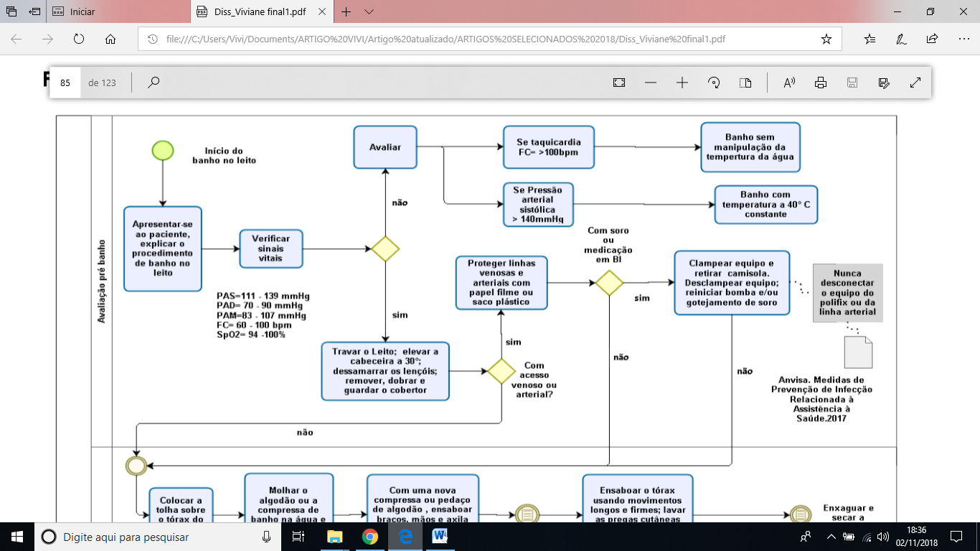
Figura 2 Avaliação pré-banho. Niterói, Brasil, 2017. Fonte: Dissertação de mestrado

A segunda sessão ou Lane 2 foi intitulada “Higiene dorsal 8 min.” Descreve o banho realizado em decúbito dorsal, incluindo a higiene facial, ocular, dos membros, tórax e região genital. Esta sessão demanda mais tempo do executor sendo determinado 8 minutos para a execução da mesma, já que praticamente todo o corpo será higienizado neste momento, justificando a determinação do tempo no subtítulo (figura 3).

Figura 3 Higiene dorsal 8 min. Niterói, Brasil, 2017. Fonte: Dissertação mestrado

A terceira sessão ou Lane 3 foi intitulada como “Higiene lateral 6 min.” Descreve a escolha da primeira lateralização, isto é, para qual decúbito o paciente será lateralizado para a higienização da região dorsal. Neste momento, ocorrem os cuidados com o dorso e região perianal. É uma etapa do banho que permite ao executor observar a integridade da pele e promover a hidratação e cuidados com a mesma.
Também nesta etapa se efetuará a retirada da roupa molhada e suja, a limpeza rápida do colchão com álcool 70% e a forração da cama com lençol, oleado e traçados limpos. Destaca-se que foram determinados tempos distintos para o decúbito lateral direito (DLD) e decúbito lateral esquerdo (DLE). Para o DLE foi estipulado um tempo de 2 min considerando ser um tempo de segurança sem que haja repercussão oxihemodinâmica^{(15,16)}. No DLD estipulou-se um tempo de quatro minutos, devendo ser o decúbito de escolha para a realização da higiene dorsal devido maior tempo para realização dos cuidados propostos para este momento.
A quarta sessão ou Lane 4 foi denominada “Término do banho 6 min” e corresponde à finalização do banho. Compreende as ações: vestir o paciente, aplicar desodorante, hidratante e creme de assadura, se indicado; trocar os eletrodos e reprogramar os monitores e alarmes; retirar as proteções das linhas vasculares, organizar o leito do paciente e descartar o material de consumo utilizado no banho. As sessões 3 e 4 foram apresentadas na figura 4.
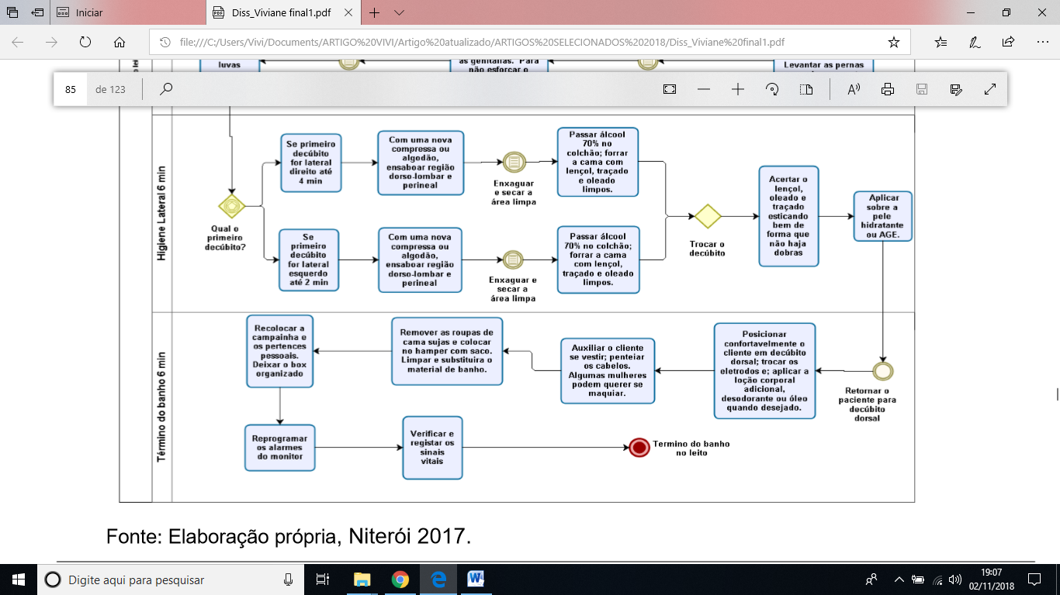
Figura 4 Lanes 3 e 4 Higiene Lateral e Término do banho Niterói, Brasil, 2017.
Fonte: Dissertação mestrado
A Figura 5 apresenta o algoritmo de banho em sua totalidade, onde foi possível verificar as etapas percorridas.
Figura 5 Algoritmo de banho no leito. Niterói, Brasil, 2017.
Fonte: Dissertação mestrado

Discussão
Em uma era onde a tecnologia vem sendo empregada para melhoria da qualidade em saúde, tendo como pilar de sustentação a segurança do paciente, há necessidade de se vislumbrar novas ferramentas voltadas à prática assistencial. O uso de algoritmos, fluxogramas assistenciais, protocolos, manuais e diretrizes surgem como ferramentas facilitadoras na segurança dos cuidados.
O modelo de decisão ou algoritmo é determinado por uma estrutura matemática que recomenda desfechos, fragmentando o problema em pequenas partes, mapeando os dados mais relevantes e relacionando os dados iniciais e finais⁽⁾.Quanto à forma de emprego dos algoritmos, estes podem se apresentar em formato escrito ou eletrônico. A diferença está em que o formato eletrônico possui a capacidade de agilizar o acesso à informação, melhorar a comunicação e a tomada de decisão^{(,)}. Alguns estudos consideram que algoritmos ou outras ferramentas gráficas precedidas de figuras para a tomada de decisão apresentam pontos positivos e eficácia na tomada de decisão ⁽⁾.
Por conseguinte, a busca pela excelência da qualidade assistencial entregue à população tem focado na criação de algoritmos direcionados para situações específicas. Estes algoritmos específicos para a tomada de decisão possuem como alvo minimizar os riscos decorrentes de práticas assistenciais. Podem-se citar o Programa Nacional de Segurança do Paciente e os manuais de orientação para a prática segura.
Na literatura científica há registros de algoritmos voltados para a avaliação e tomada de decisão. Um ensaio clínico aleatório controlado com 321 pacientes em ventilação mecânica testou o uso de um algoritmo de sedação aplicado por enfermeiros e obteve uma resposta satisfatória. Este algoritmo direcionado ao desmame da sedação teve a finalidade de diminuir o tempo de permanência na ventilação mecânica, o período de internação em UTI e hospitalar e as realizações de traqueostomia⁽⁾. Um outro estudo investigou a viabilidade, a segurança e a eficácia do protocolo de controle de glicemia aplicado por enfermeiros e denominado N-DIABIT. Este protocolo favoreceu o manejo da hiperglicemia e controle de episódios de hipoglicemia pelos enfermeiros, demonstrando eficácia e eficiência neste controle ⁽⁾.
Relacionado ao banho no leito, contudo, observou-se uma lacuna de conhecimento e a ausência de uma ferramenta específica para orientação ou tomada de decisão do banho no leito em pacientes com SCA. Conforme evidenciado no projeto integrado, pode haver repercussões oxi-hemodinamicas neste paciente, mesmo que mínimas. Estes eventos poderão ser evitados mediante uma avaliação criteriosa do paciente antes do banho e uma ferramenta de tomada de decisão pode direcionar a uma intervenção sem desfechos desagradáveis.
Diretrizes norteadoras do atendimento ao paciente acometido com SCA determinam repouso no leito por pelo menos 72 horas como forma de poupar o músculo cardiaco^{(22,23)}. Isso se justifica, pois o paciente com SCA necessita diminuir o consumo de oxigênio pelo miocárdio e o gasto energético, manter o ritmo cardíaco e a estabilidade hemodinâmica, e assim, evitar novos episódios de dor relacionados à isquemia⁽⁾.
Destaca-se que no projeto integrado foram empregados alguns cuidados relacionados à avaliação dos sinais vitais antes da realização do banho no leito e à manutenção da monitorização cardíaca durante o banho nos pacientes com SCA. Observou-se que este cuidado, ora empregado em outras pesquisas relacionados ao banho no leito ^{(11,12,13,14,18,19)}, pode fomentar a ideia que o enfermeiro necessita estar mais presente tanto na avaliação inicial, quanto no banho no leito. O enfermeiro tem papel decisivo na tomada de decisão sobre como e quando realizar o banho no leito, devido ao fato de ser o detentor da expertise sobre uma intervenção exclusiva da enfermagem e sobre o conhecimento do quadro clínico do paciente.
O uso de ferramentas como o algoritmo não exime o enfermeiro de uma avaliação criteriosa do paciente. O olhar crítico é algo que necessita estar na essência do profissional, pois como toda tecnologia ela pode apresentar falhas. Do mesmo modo, para a garantia do sucesso de uma ferramenta, toda a equipe que se valerá dela necessita estar treinada quanto a sua aplicação, avaliação de resultados e conhecimento sobre a mesma.

Limitações
Destacam-se como limitações deste estudo a ausência da avaliação do desfecho frequência respiratória (FR), sendo esta uma variável que foi descrita em algumas publicações que avaliaram o efeito do banho no leito^{(11,10)}. A bioimpedância do Cardioscreem utilizada para a pesquisa não comportou a mensuração desta variável, e a mensuração da mesma de forma direta poderia comprometer a validade interna e externa do estudo pois, tanto o paciente poderia interferir na mensuração, quanto a contagem por parte do pesquisador poderia ser falha.
Como forma de ter ao menos uma variável que pudesse retratar a parte de oxigenação foi utilizado a saturação periférica de oxigênio (SPO₂) pois esta variável pode predizer disfunção cardíaca por hipoxemia ⁽⁾.

Conclusão
O algoritmo foi construído com a pretensão de contribuir com a equipe de enfermagem na avaliação o paciente com Síndrome Coronariana Aguda frente ao banho no leito. A utilização de ferramentas robustas norteia a prática de enfermagem permitindo uma assistência segura. Esta tem a finalidade de minimizar alterações oxi-hemodinâmicas durante a realização de intervenção essencial da enfermagem.
Após a elaboração desta ferramenta, observou-se que a mesma pode ser utilizada não somente para a prática assistencial de qualidade, mais também como um instrumento educacional em disciplinas de fundamentos de enfermagem e até mesmo em educação continuada. Sua apresentação inicial foi em formato escrito, havendo a pretensão de transformá-la em uma ferramenta eletrônica. Além disso, poderá ser utilizada em instituições da rede privada e pública, podendo ser adaptada conforme os materiais e equipamentos de banho no leito disponíveis na instituição.
A fim de aprimorar o conhecimento e aperfeiçoamento da prática assistencial, novos empreendimentos de pesquisa relacionados ao banho no leito e seus efeitos devem ser desenvolvidos com a finalidade de se obter uma melhor compreensão sobre esta intervenção de enfermagem. Outros fatores que possam interferir nas variáveis oxi-hemodinâmica corporal também necessitam ser estudados.
Sendo assim, a próxima etapa a ser desenvolvida será a validação do algoritmo por especialistas, a qual empregará valor científico e pedagógico a esta ferramenta. Será uma etapa relevante e essencial ao processo de construção.

Referências

Pereira AM, Gaspar A, Ferreira MB. Algoritmo de diagnóstico diferencial de anafilaxia. Rev Port Imunoalergologia [Internet]. 2018 Set [citado 2019 Mar 07]; 26( 3 ): 221-228. Disponível em: http://www.scielo.mec.pt/scielo.php?script=sci_arttext&pid=S0871-97212018000300005&lng=pt.
Barra DCC, Dal Sasso GTM, Baccin CRA. Sistemas de alerta em um processo de enfermagem informatizado para Unidades de Terapia Intensiva. Rev. esc. enferm. USP [Internet]. 2014 Feb [cited 2018 Dec 02]; 48( 1 ): 125-132. Available from: http://www.scielo.br/scielo.php?script=sci_arttext&pid=S0080-62342014000100125&lng=en. http://dx.doi.org/10.1590/S0080-623420140000100016.
Duro CLM, Lima MADS. The nurse’s role in Emergency Triage Systems: literature analysis. Online Braz J Nurs [Internet]. 2011 [cited 2017 Mar 30];9(3). Available from: http://www.objnursing.uff.br/index.php/nursing/article/view/j.1676-4285.2010.3132. doi: http://dx.doi.org/10.5935/1676-4285.20103132.
Flores, GP. Critérios para banho no leito em Unidade de Terapia Intensiva adulto:construção de um protocolo assistencial. Universidade do Vale do Rio dos Sinos. Porto Alegre:2016. Dissertação de mestrado. Acesso em: 02/12/18, Disponível em:http://www.repositorio.jesuita.org.br/bitstream/handle/UNISINOS/5279/GRAZIELA%20PEREIRA%20FLORES_.pdf?sequence=1&isAllowed=y
Lopes JL, Barbosa DA, Nogueira-Martins LA, Barros ALBL. Nursing guidance on bed baths to reduce anxiety. Rev Bras Enferm. 2015;68(3):437-43. DOI: http://dx.doi.org/10.1590/0034-7167.2015680317i Acesso em: 02/12/18. disponível em: http://www.scielo.br/pdf/reben/v68n3/0034-7167-reben-68-03-0497.pdf
Lima DVM. Repercussões oxi-hemodinâmicas do banho no paciente adulto internado em estado crítico: evidências pela revisão sistemática de literatura [tese]. São Paulo: Universidade de São Paulo; 2009
Oliveira AP, Lima DVM. Evaluation of bedbath in critically ill patients: impact of water temperature on the pulse oximetry variation. Rev Esc Enferm USP [Internet]. 2010 [cited: 2016 jan 21];44(4):1034-40. Available from: http://www.scielo.br/scielo.php?script=sci_arttext&pid=S008062342010000400026&lng=en. doi http://dx.doi.org/10.1590/S008062342010000400026
Potter P, Perry A. Fundamentos de enfermagem. 9 ed. Rio de Janeiro: Elsevier; 2010.
Silva MES. Padrão hemodinâmico não invasivo dos efeitos do banho no leito com temperatura da água constante em pacientes com infarto agudo do miocárdio [dissertação]. Niteroi: Universidade Federal Fluminense; 2015.
Reis FF. Padrão hemodinâmico não-invasivo durante o banho no leito sem controle hidrotérmico de pacientes com infarto agudo do miocárdio: ensaio clínico randomizado [dissertação]. Niterói: Universidade Federal Fluminense; Niterói.
Paiva L, Providência R, Barra S, Dinis P, Faustino A, C, Gonçalves L: Universal Definition of Myocardial Infarction: Clinical Insights. Cardiology 2015;131:13-21. doi: 10.1159/000371739 disponível em:https://www.karger.com/Article/FullText/371739#
Hellerstein HK, Wenger NK. Rehabilitation of the coronary patients. New York: John Willey and Sons; 1978.
Soárez PC, Soares MO, Novaes HMD. Modelos de decisão para avaliações econômicas de tecnologias em saúde. Ciênc saúde coletiva [Internet]. 2014 [cited 2016 Mar 10];19(10):4209-22. Available from: http://www.scielosp.org/scielo.php?script=sci_arttext&pid=S141381232014001004209&lng=en. doi: http://dx.doi.org/10.1590/1413812320141910.02402013
Barra DCC, Dal Sasso GTM, Baccin CRA. Warning systems in a computerized nursing process for Intensive Care Units. Rev Esc Enferm USP [Internet]. 2014 [cited 2017 Mar 20].;48(1):125-32. Available from: http://www.scielo.br/scielo.php?script=sci_arttext&pid=S008062342014000100125&lng=en. http://dx.doi.org/10.1590/S0080623420140000100016.
Segal G, Karniel E, Mahagna A, Kaa'dan F, Levi Z, Balik C. A nurse-guided, basalprandial insulin treatment protocol for achieving glycaemic control of hospitalized, noncritically ill diabetes patients, is non-inferior to physician-guided therapy: A pivotal, nurse-empowerment study. Int J Nurs Pract [Internet] 2015 [cited 2017 Jan 29]21(6):790-6. doi: 10.1111/ijn.12292.
Barra Daniela Couto Carvalho, Dal Sasso Grace Teresinha Marcon, Baccin Camila Rosália Antunes. Sistemas de alerta em um processo de enfermagem informatizado para Unidades de Terapia Intensiva. Rev. esc. enferm. USP [Internet]. 2014 Feb [cited 2018 Nov 08] ; 48( 1 ): 125-132. Available from: http://www.scielo.br/scielo.php?script=sci_arttext&pid=S0080-62342014000100125&lng=en. http://dx.doi.org/10.1590/S0080-623420140000100016.
Brook AD, Ahrens TS, Schaiff R, Pretenci D, Sherman G, Shannon W, Kollef MH. Effect of a nursing-implemented sedation protocol on the duration of mechanical ventilation. Crit Care Med.1999 Dec.;27(12):2609-15.
Segal G, Karniel E, Mahagna A, Kaa'dan F, Levi Z, Balik C. A nurse-guided, basalprandial insulin treatment protocol for achieving glycaemic control of hospitalized, noncritically ill diabetes patients, is non-inferior to physician-guided therapy: A pivotal, nurse-empowerment study. Int J Nurs Pract [Internet] 2015 [cited 2017 Jan 29]21(6):790-6. doi: 10.1111/ijn.12292.
Piegas LS, Timerman A, Feitosa GS, Nicolau JC, Mattos LAP, Andrade MD et al. V Diretriz da Sociedade Brasileira de Cardiologia sobre Tratamento do Infarto Agudo do Miocárdio com Supradesnível do Segmento ST. Arq. Bras. Cardiol. [Internet]. 2015 [cited 2016 Nov 27];05(2 Suppl I):1-121. Available from: http://www.scielo.br/scielo.php?script=sci_arttext&pid=S0066782X2015003000001&lng=en. doi http://dx.doi.org/10.5935/abc.20150107
Stub D, Smith K, Bernard S, Nehme Z, Stephenson M, Bray JE et al. Air Versus Oxygen in ST-Segment Elevation Myocardial Infarction. Circulation [Internet] 2015 [cited 2016 Jul 16];131:2143-50. Available from: https://doi.org/10.1161/CIRCULATIONAHA.114.014494

